Délka a její měření
- Fyzikální veličina délka se značí písmenem _________ a její základní jednotkou je ___________.
- Pojmenuj co nejvíce příkladů délkových měřidel:
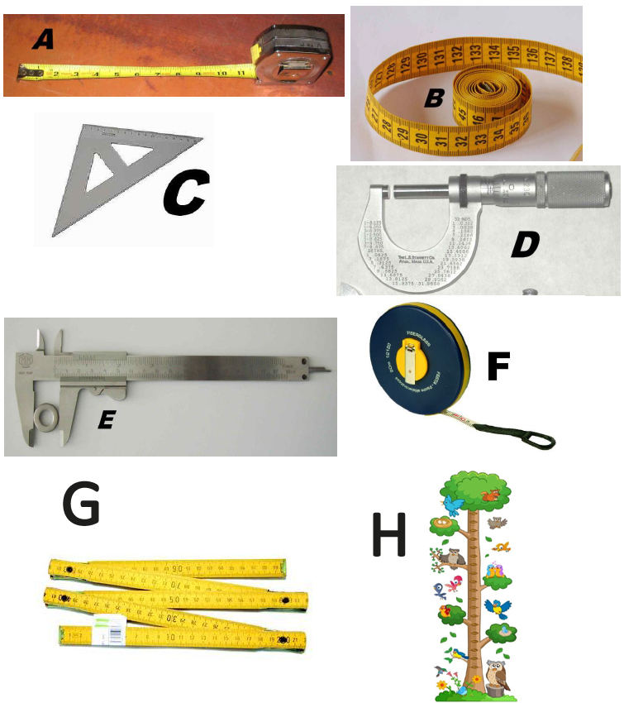
A - | B -
C - | D -
E - | F -
G - | H -
- Změř předměty ve svém pokojíku a vše pečlivě zapisuj do tabulky:
Předmět | Co měřím | Naměřená délka [cm]
1. | Délka tvého pracovního stolu
2. | Délka tvojí postele
3. | Šířka postele
4. | Výška židličky, na které sedíš

- V učebnici na straně 19 je následující tabulka „Násobky a délky metru“
1 megametr | 1 Mm | 1 000 000 m
1 kilometr | 1 km | 1 000 m
1 metr | 1 m | 1 m
1 decimetr | 1 dm | 0,1 m
1 centimetr | 1 cm | 0,01 m
1 milimetr | 1 mm | 0,001 m
1 mikrometr | 1 um | 0,000 001 m

- Na základě této tabulky doplň znaménko větší, menší nebo rovná se (>, <, =):
36 400 mm 34,6 m 14,3 km 14 030 m
720 dm 7,2 cm 230 cm 2,3 m
5 km 5 000 dm 0,91 m 910 mm
0,54 dm 54 mm 9 240 mm 924 cm
75 μm 0,075 cm 3 960 μm 3,96 mm

